2012天津大学机械学院热能与动力工程欧洲游学计划-英国布鲁奈尔大学站

游学计划过半，在结束瑞典，德国站的参观访问后，2012年天津大学机械学院热能与动力工程欧洲游学团队的同学们抵达位于伦敦的布鲁奈尔大学，于当地时间12月10日在布鲁奈尔大学进行参观交流。布鲁奈尔大学工程与设计学院是英国最大、最成功的工程设计学院之一，课程设置多样化，同时布鲁奈尔大学在体育方面首屈一指，有多名学生参加奥运会并获得奖牌。游学团队参观了布鲁奈尔大学机械学院的实验室，与对方学校的赛车队成员进行了广泛交流，并从机械工程系主任赵华教授的演讲中了解到布鲁奈尔大学的专业设置，课程设置，科研情况等。更为有幸的是他们有机会坐在本科生的教室里亲身经历英国大学的课堂气氛。
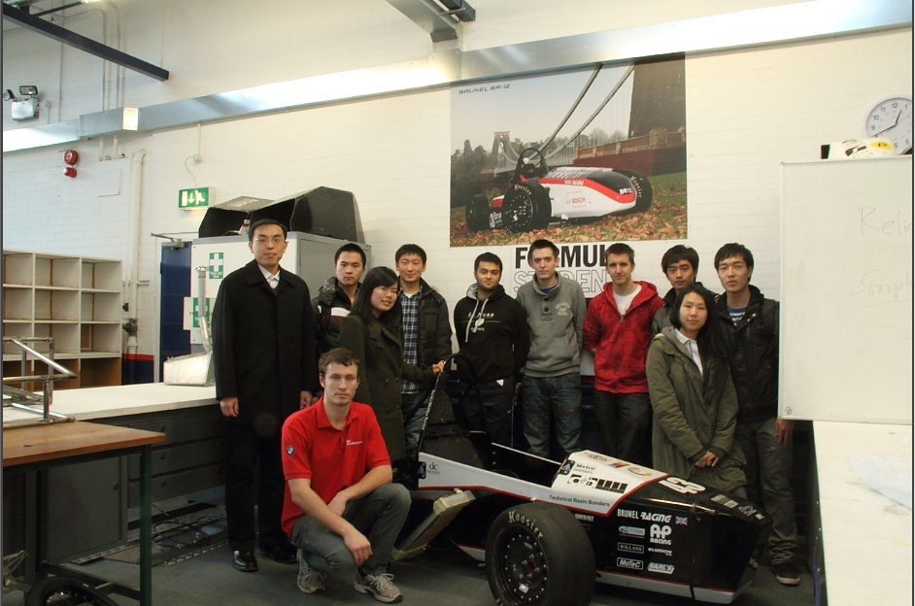
12月10日清晨，同学们由机械学院的老师带领游览校园，并在机械系的实验室中进行了参观交流。老师介绍了内燃机实验室的研究情况，先进的内燃机燃烧室观测技术等。随后同学们参观了由本科生制作的飞机，摩托车，以及学生赛车，并来到车队的工作间，与车队指导教师以及车队骨干就学生赛车方面展开交流。布鲁奈尔大学方程式车队历史悠久，近年来参加世界大学生方程式赛车比赛英国站、德国站，经验丰富。车队成员骨干向游学团队介绍了布鲁奈尔车队的概况以及参赛成绩，并详细的回答了游学成员提出的具体问题。同时车队骨干就车身重量及材料等方面提出了宝贵建议。
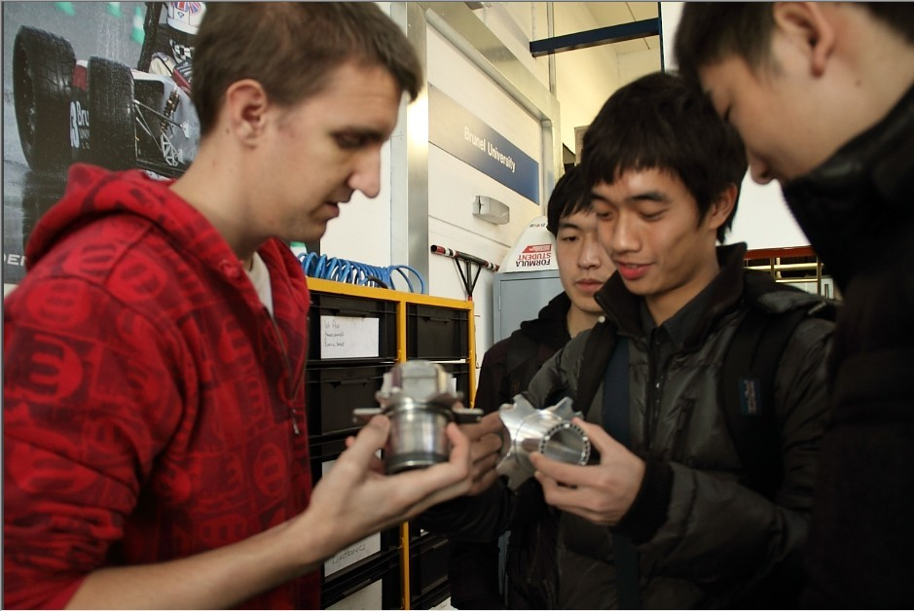

下午2点，游学团队成员走入布鲁奈尔大学的本科生课堂，体验了欧洲大学的课堂教学。亲身的经历让团队成员全面的体会到了欧洲大学课堂的生动与开放，国外学生的积极与活跃，这次难得的机会为此次游学计划增添了更多意义。
旁听课程后，游学团队的同学们来到机械系的会议室，机械系主任赵华教授向同学们展示了布鲁奈尔大学机械系的专业构架，本科生及研究生的教学模式，课程设置，教授科研情况等。演讲过后，同学们反应积极，就国内外教学模式差异、学生实习及本科生毕业去向等方面向教授提出诸多问题，展开讨论。最后向赵华教授赠送礼物并合影留念，同学们结束了为期一天的布鲁奈尔大学的交流访问，下一站他们将赶赴英国拉夫堡大学。

